目录

一、 设备信息/device 2

1. 获取设备信息（分页） 2

2. 获取设备信息（不分页） 3

二、 省份销量/provinceSales 4

1. 获取指定名称省份的销量 4

2. 获取所有省份的销量 5

三、 城市销量/citySales 6

1. 获取指定名称城市的销量 6

2. 获取指定省份下所有城市的销量 6

四、 月度处理量统计/capacityMonthly 7

1. 获取最近12个月的月度统计量 7

2. 获取指定时间前12个月的月度统计量 8

# 设备信息/device

## 获取设备信息（分页）

请求方法：GET

url：/queryAllDeviceByPage

参数：

|  |  |  |  |
| --- | --- | --- | --- |
| 字段 | 类型 | 说明 | 必需 |
| **page** | **int** | **页码** | **是** |
| **pageSize** | **int** | **每页数** | **是** |

返回值：

|  |  |  |  |
| --- | --- | --- | --- |
| 字段 | | 类型 | 说明 |
| **msg** | | **String** | **提示信息** |
| **code** | | **int** | **状态码，请求成功为1，其余为0** |
| **result** | **id** | **int** | **设备id** |
| **name** | **String** | **设备名** |
| **type** | **int** | **型号** |
| **area** | **String** | **安装地区** |
| **state** | **int** | **工作状态，正常工作为1，其余为0** |
| **alarm** | **int** | **报警信息** |

e.g. http://localhost:8181/device/queryAllDeviceByPage?page=1&pageSize=30

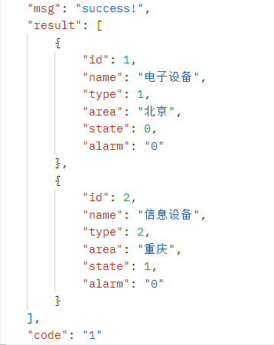

## 获取设备信息（不分页）

请求方法：GET

url：/queryAllDevice

返回值：

|  |  |  |  |
| --- | --- | --- | --- |
| 字段 | | 类型 | 说明 |
| **msg** | | **String** | **提示信息** |
| **code** | | **int** | **状态码，请求成功为1，其余为0** |
| **result** | **id** | **int** | **设备id** |
| **name** | **String** | **设备名** |
| **type** | **int** | **型号** |
| **area** | **String** | **安装地区** |
| **state** | **int** | **工作状态，正常工作为1，其余为0** |
| **alarm** | **int** | **报警信息** |

1. e.g. http://localhost:8181/device/queryAllDevice

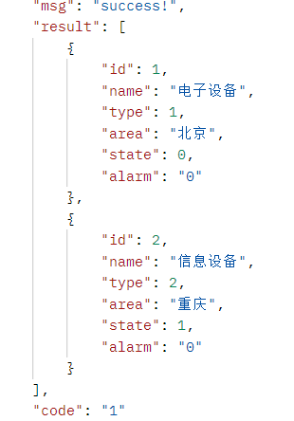

# 省份销量/provinceSales

## 获取指定名称省份的销量

请求方法：GET

url：/queryProvinceSales

参数：

|  |  |  |  |
| --- | --- | --- | --- |
| 字段 | 类型 | 说明 | 必需 |
| **province** | **String** | **省份名** | **是** |

返回值：

|  |  |  |  |
| --- | --- | --- | --- |
| 字段 | | 类型 | 说明 |
| **msg** | | **String** | **提示信息** |
| **code** | | **int** | **状态码，请求成功为1，其余为0** |
| **result** | **value** | **int** | **数量** |

e.g. 请求成功

<http://localhost:8181/provinceSales/queryProvinceSales?province=>重庆

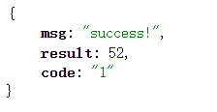

e.g. 请求失败（比如不存在对应数据）

<http://localhost:8181/provinceSales/querySalesByProvince?province=>南宁市



## 获取所有省份的销量

请求方法：GET

url：/queryAllProvinceSales

返回值：

|  |  |  |  |
| --- | --- | --- | --- |
| 字段 | | 类型 | 说明 |
| **msg** | | **String** | **提示信息** |
| **code** | | **int** | **状态码，请求成功为1，其余为0** |
| **result** | **name** | **String** | **省份名称** |
| **value** | **int** | **数量** |

e.g. 请求成功

http://localhost:8181/provinceSales/queryAllProvinceSales

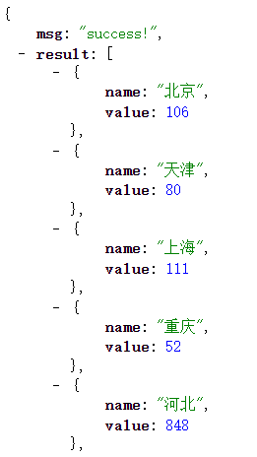

# 城市销量/citySales

## 获取指定名称城市的销量

请求方法：GET

url：/queryCitySales

参数：

|  |  |  |  |
| --- | --- | --- | --- |
| 字段 | 类型 | 说明 | 必需 |
| **city** | **String** | **城市名** | **是** |

返回值：

|  |  |  |  |
| --- | --- | --- | --- |
| 字段 | | 类型 | 说明 |
| **msg** | | **String** | **提示信息** |
| **code** | | **int** | **状态码，请求成功为1，其余为0** |
| **result** | **value** | **int** | **数量** |

e.g. <http://localhost:8181/citySales/queryCitySales?city=>青岛市

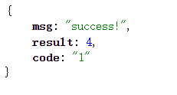

## 获取指定省份下所有城市的销量

请求方法：GET

url：/queryCitySalesByProvince

返回值：

|  |  |  |  |
| --- | --- | --- | --- |
| 字段 | | 类型 | 说明 |
| **msg** | | **String** | **提示信息** |
| **code** | | **int** | **状态码，请求成功为1，其余为0** |
| **result** | **name** | **String** | **城市名称** |
| **value** | **int** | **数量** |

e.g. 请求成功

<http://localhost:8181/citySales/queryCitySalesByProvince?province=>广西

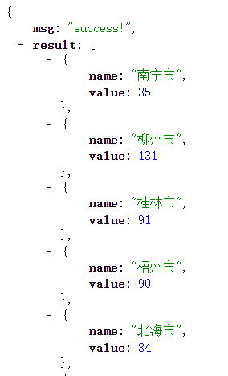

# 月度处理量统计/capacityMonthly

## 获取最近12个月的月度统计量

请求方法：GET

url：/queryRecent12month

参数：

|  |  |  |  |
| --- | --- | --- | --- |
| 字段 | 类型 | 说明 | 必需 |
| **无** |  |  |  |

返回值：

|  |  |  |  |
| --- | --- | --- | --- |
| 字段 | | 类型 | 说明 |
| **msg** | | **String** | **提示信息** |
| **code** | | **int** | **状态码，**  **请求数据为空code为0，**  **请求数据为12个月code为1，**  **不足12个月code为2** |
| **result** | **id** | **int** | **-** |
| **time** | **Date** | **按照时间降序排列（距离最近的时间在list头部）** |
| **amount** | **int** | **数量** |

e.g. http://localhost:8181/capacityMonthly/queryRecent12month

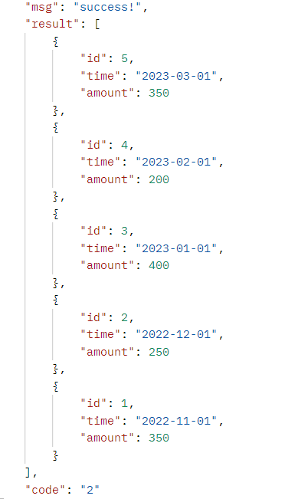

## 获取指定时间前12个月的月度统计量

请求方法：GET

url：/query12monthfromDate

参数：

|  |  |  |  |
| --- | --- | --- | --- |
| 字段 | 类型 | 说明 | 必需 |
| **year** | **int** | **年份** | **是** |
| **month** | **int** | **月份** | **是** |

返回值：

|  |  |  |  |
| --- | --- | --- | --- |
| 字段 | | 类型 | 说明 |
| **msg** | | **String** | **提示信息** |
| **code** | | **int** | **状态码，**  **请求数据为空code为0，**  **请求数据为12个月code为1，**  **不足12个月code为2** |
| **result** | **id** | **int** | **-** |
| **time** | **Date** | **按照时间降序排列（距离最近的时间在list头部）** |
| **amount** | **int** | **数量** |

e.g. http://localhost:8181/capacityMonthly/query12monthfromDate?year=2022&month=12

